МЭРИЯ ГОРОДА НОВОСИБИРСКА

ПОСТАНОВЛЕНИЕ

От 07.12.2016 № 5599

О назначении публичных слушаний по проекту постановления мэрии города Новосибирска «О проекте планировки территории микрорайона «Плющихинский» в Октябрьском районе»

В целях выявления и учета мнения и интересов жителей города Новосибирска по проекту постановления мэрии города Новосибирска «О проекте планировки территории микрорайона «Плющихинский» в Октябрьском районе», в соответствии с Градостроительным кодексом Российской Федерации, Федеральным законом от 06.10.2003 № 131-ФЗ «Об общих принципах организации местного самоуправления в Российской Федерации», решением городского Совета Новосибирска от 25.04.2007 № 562 «О Положении о публичных слушаниях в городе Новосибирске», постановлением мэрии города Новосибирска от 14.10.2015 № 6186 «О подготовке проекта планировки территории микрорайона «Плющихинский» в Октябрьском районе», руководствуясь Уставом города Новосибирска, ПОСТАНОВЛЯЮ:
1. Назначить публичные слушания по проекту постановления мэрии города Новосибирска «О проекте планировки территории микрорайона «Плющихинский» в Октябрьском районе» (приложение).
2. Провести 28.12.2016 в 10.00 час. публичные слушания в здании администрации Октябрьского района города Новосибирска (Российская Федерация, Новосибирская область, город Новосибирск, ул. Сакко и Ванцетти, 33).
3. Создать организационный комитет по подготовке и проведению публичных слушаний (далее – организационный комитет) в следующем составе:
Галимова Ольга Лингвинстоновна | – | начальник отдела планировки территории города Главного управления архитектуры и градостроительства мэрии города Новосибирска;
Игнатьева Антонида Ивановна | – | начальник Главного управления архитектуры и градостроительства мэрии города Новосибирска;
Ишуткина Антонина Геннадьевна | – | главный специалист отдела планировки территории города Главного управления архитектуры и градостроительства мэрии города Новосибирска;
Кучинская Ольга Владимировна | – | главный специалист отдела планировки территории города Главного управления архитектуры и градостроительства мэрии города Новосибирска;
Новокшонов Сергей Михайлович | − | заместитель начальника управления – начальник отдела территориального планирования управления архитектуры и строительства министерства строительства Новосибирской области (по согласованию);
Позднякова Елена Викторовна | – | заместитель начальника Главного управления архитектуры и градостроительства мэрии города Новосибирска;
Прокудин Петр Иванович | – | глава администрации Октябрьского района города Новосибирска.
4. Определить местонахождение организационного комитета по адресу: Российская Федерация, Новосибирская область, город Новосибирск, Красный проспект, 50, кабинет 528, почтовый индекс: 630091, адрес электронной почты: ogalimova@admnsk.ru, контактный телефон: 227-54-18.
5. Предложить жителям города Новосибирска не позднее пяти дней до даты проведения публичных слушаний направить в организационный комитет свои предложения по вынесенному на публичные слушания проекту постановления мэрии города Новосибирска «О проекте планировки территории микрорайона «Плющихинский» в Октябрьском районе». Предложения по проекту могут быть представлены в организационный комитет по истечении указанного срока, но не позднее трех дней со дня проведения публичных слушаний, указанные предложения не подлежат анализу экспертами, но могут быть учтены при доработке проекта.
6. Организационному комитету организовать мероприятия, предусмотренные частью 5 статьи 28 Градостроительного кодекса Российской Федерации, для доведения до жителей города информации о проекте планировки территории микрорайона «Плющихинский» в Октябрьском районе.
7. Возложить на Игнатьеву Антониду Ивановну, начальника Главного управления архитектуры и градостроительства мэрии города Новосибирска, ответственность за организацию и проведение первого заседания организационного комитета.
8. Департаменту строительства и архитектуры мэрии города Новосибирска разместить постановление и информационное сообщение о проведении публичных слушаний на официальном сайте города Новосибирска в информационно-телекоммуникационной сети «Интернет».
9. Департаменту информационной политики мэрии города Новосибирска обеспечить опубликование постановления и информационного сообщения о проведении публичных слушаний.
10. Контроль за исполнением постановления возложить на заместителя мэра города Новосибирска – начальника департамента строительства и архитектуры мэрии города Новосибирска.
Мэр города Новосибирска | А. Е. Локоть

Кучинская
2275337
ГУАиГ

Приложение
к постановлению мэрии
города Новосибирска
от 07.12.2016 № 5599

Проект постановления мэрии
города Новосибирска

О проекте планировки территории микрорайона «Плющихинский» в Октябрьском районе

В целях выделения элементов планировочной структуры, установления параметров планируемого развития элементов планировочной структуры, зон планируемого размещения объектов капительного строительства, в том числе объектов федерального значения, объектов регионального значения, объектов местного значения, с учетом протокола публичных слушаний и заключения о результатах публичных слушаний, в соответствии с Градостроительным кодексом Российской Федерации, решением Совета депутатов города Новосибирска от 21.05.2008 № 966 «О Порядке подготовки документации по планировке территории города Новосибирска», постановлением мэрии города Новосибирска от 14.10.2015 № 6186 «О подготовке проекта планировки территории микрорайона «Плющихинский» в Октябрьском районе», руководствуясь Уставом города Новосибирска, ПОСТАНОВЛЯЮ:
1. Утвердить проект планировки территории микрорайона «Плющихинский» в Октябрьском районе (приложение).
2. Департаменту строительства и архитектуры мэрии города Новосибирска разместить постановление на официальном сайте города Новосибирска в информационно-телекоммуникационной сети «Интернет».
3. Департаменту информационной политики мэрии города Новосибирска в течение семи дней со дня издания постановления обеспечить опубликование постановления.
4. Признать утратившим силу постановление мэрии города Новосибирска от 11.11.2014 № 9867 «Об утверждении проекта планировки жилого района «Плющихинский» в Октябрьском районе».
5. Контроль за исполнением постановления возложить на заместителя мэра города Новосибирска – начальника департамента строительства и архитектуры мэрии города Новосибирска.
Мэр города Новосибирска |  | А. Е. Локоть
Кучинская
2275337
ГУАиГ

Приложение
к постановлению мэрии
города Новосибирска
от ___________ № _______

ПРОЕКТ
планировки территории микрорайона «Плющихинский»
в Октябрьском районе

1. Чертеж планировки территории с отображением красных линий, границ зон планируемого размещения объектов социально-культурного и коммунально-бытового назначения, иных объектов капитального строительства, границ зон планируемого размещения объектов федерального значения, объектов регионального значения, объектов местного значения (приложение 1).

2. Чертеж планировки территории с отображением линий, обозначающих дороги, улицы, проезды, линии связи, объекты инженерной и транспортной инфраструктур, проходы к водным объектам общего пользования и их береговым полосам (приложение 2).
3. Положения о размещении объектов капитального строительства федерального, регионального или местного значения, а также о характеристиках планируемого развития территории, в том числе плотности и параметрах застройки территории и характеристиках развития систем социального, транспортного обслуживания и инженерно-технического обеспечения, необходимых для развития территории (приложение 3).
____________

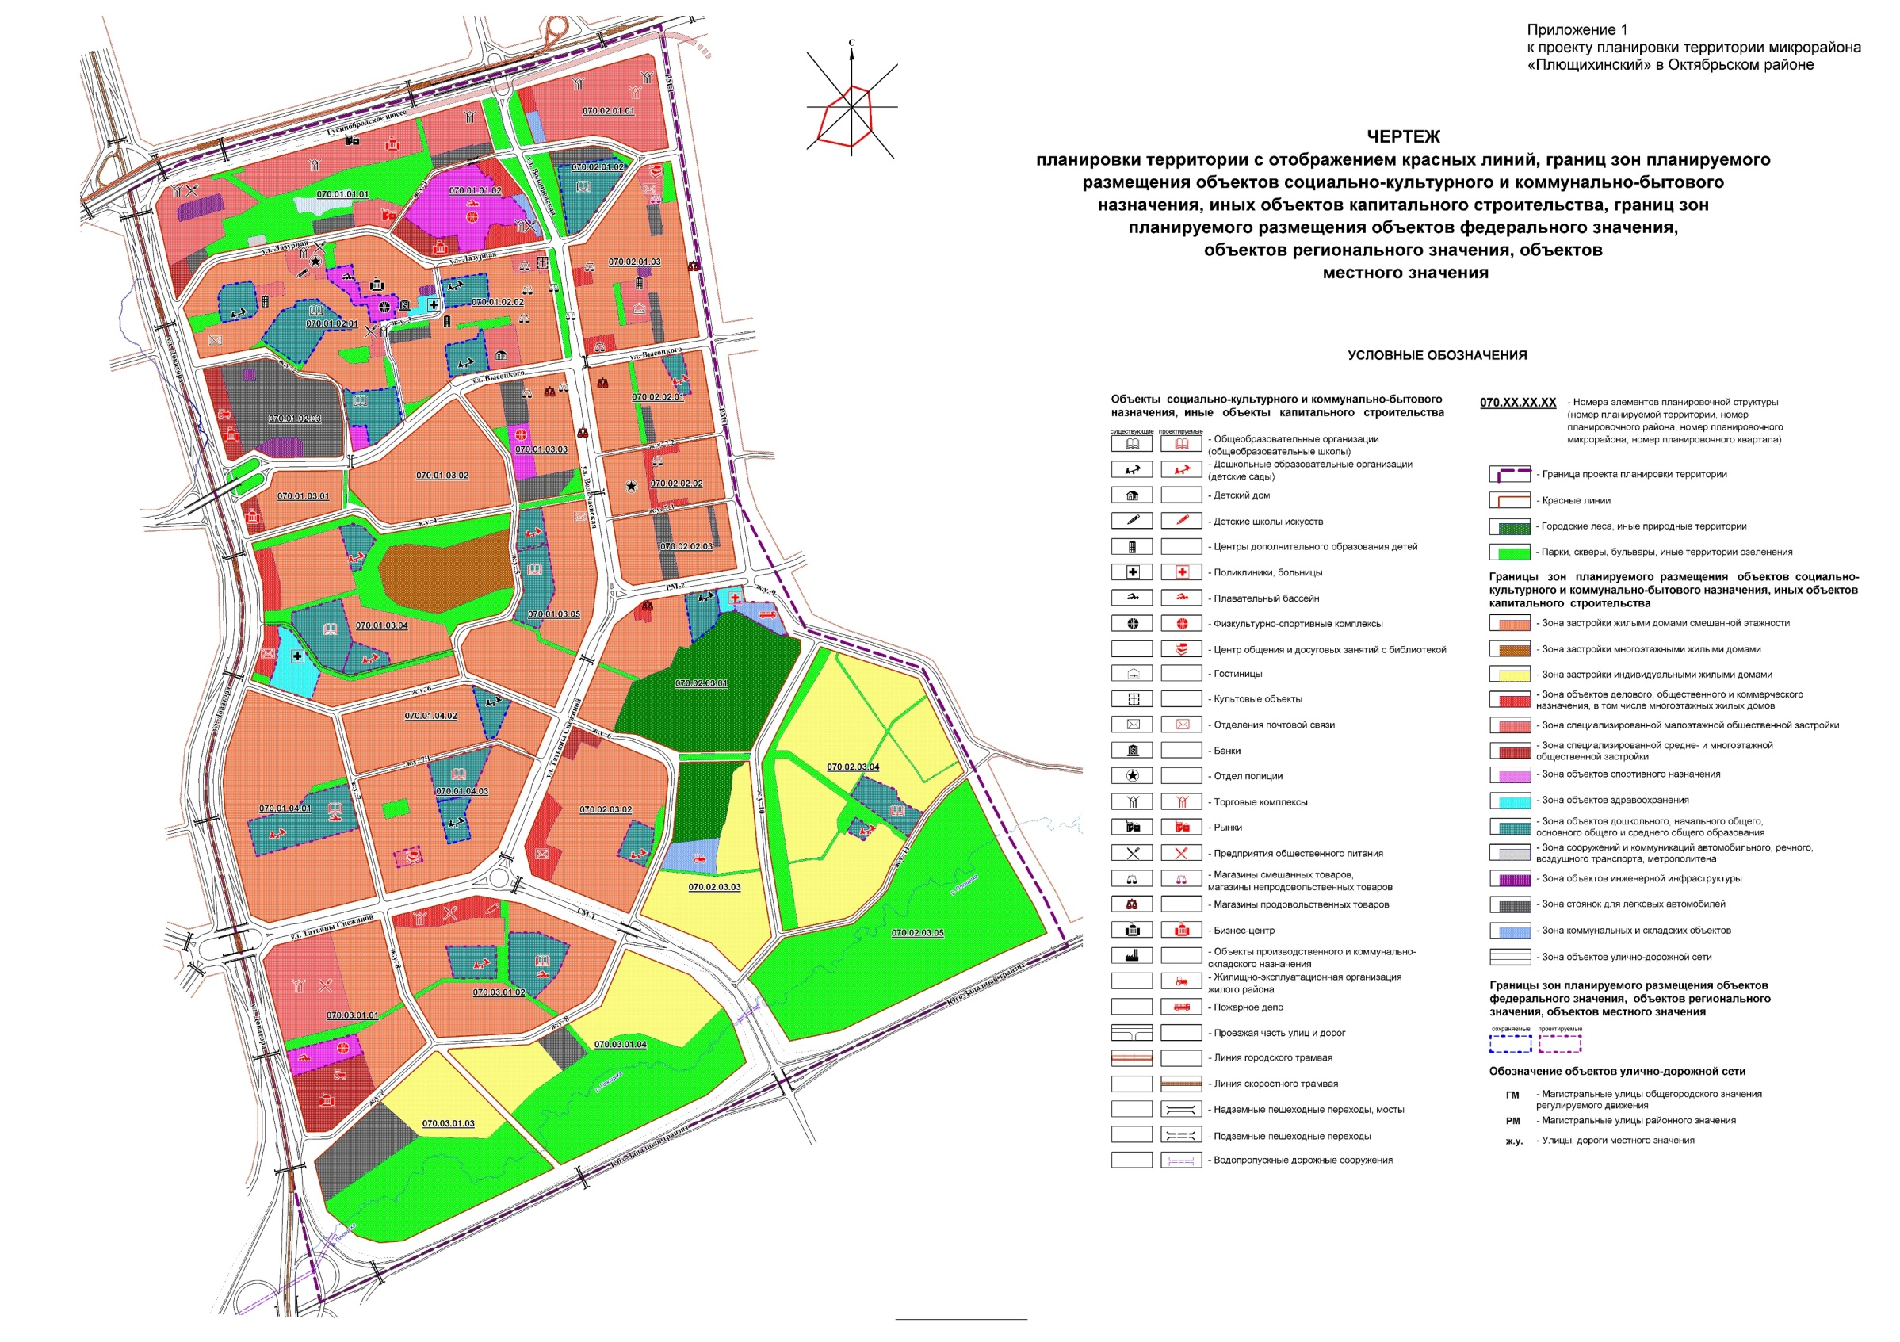
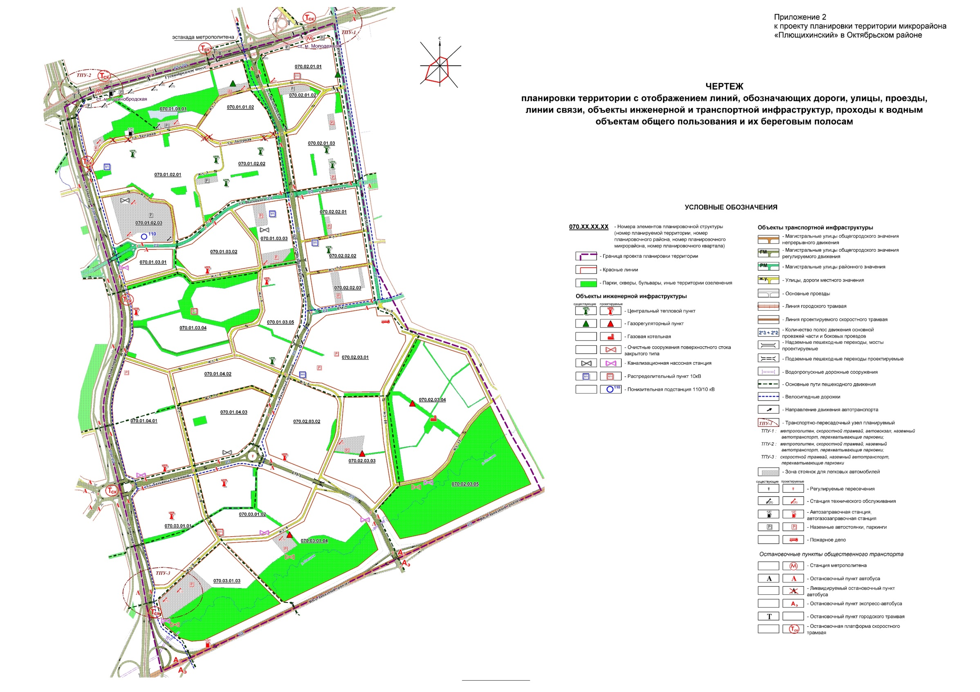
Приложение 3
к проекту планировки территории микрорайона «Плющихинский» в Октябрьском районе

ПОЛОЖЕНИЯ
о размещении объектов капитального строительства федерального,
регионального или местного значения, а также о характеристиках планируемого развития территории, в том числе плотности
и параметрах застройки территории и характеристиках
развития систем социального, транспортного
обслуживания и инженерно-технического
обеспечения, необходимых для
развития территории

1. Характеристика современного использования
планируемой территории

Проект планировки территории микрорайона «Плющихинский» в Октябрьском районе (далее – проект планировки), разработан в отношении территории микрорайона «Плющихинский» в Октябрьском районе (далее – планируемая территория). Планируемая территория ограничена с севера Гусинобродским шоссе, с запада – направлением перспективного развития ул. Доватора, с юга – перспективной магистральной улицей в составе Юго-Западного транзита и пойменной территорией р. Плющихи, с востока – продолжением ул. Коминтерна. Площадь планируемой территории – 573,25 га.
На планируемой территории расположены кварталы многоэтажной застройки «Плющихинского» жилого массива и микрорайона «МЖК Восточный», объекты стационарной и нестационарной торговли, территории садоводческих, огороднических и дачных некоммерческих объединений граждан. Значительную часть занимают природные территории, образованные городскими лесами и придолинными участками р. Плющихи с ее притоками.
Существующая жилая застройка обеспечена основными объектами обслуживания населения. При этом на планируемой территории и на прилегающих территориях отсутствуют медицинские стационары.
Улично-дорожная сеть (далее – УДС) представлена магистральными улицами, пролегающими по Гусинобродскому шоссе, ул. Волочаевской, ул. Лазурной, ул. В. Высоцкого, ул. Татьяны Снежиной, а также улицами местного значения и проездами. Участки садоводческих, огороднических и дачных некоммерческих объединений граждан не обеспеченны дорогами с твердым покрытием.
Всего используется 85,21 % планируемой территории. Оставшаяся часть не занята объектами капитального строительства.
Дальнейшее развитие планируемой территории зависит от решения основных градостроительных проблем, среди которых выделяются следующие:
наличие значительных по площади неблагоустроенных территорий, занятых участками сезонного проживания населения;
имеющиеся ограничения по транспортному обслуживанию, недостаточное развитие УДС, отсутствие внеуличных видов пассажирского транспорта;
сложность инженерно-геологических условий, включая изрезанность рельефа и наличие крутых склонов овражно-балочной сети;
отсутствие в пределах нормативных радиусов доступности отдельных объектов коммунально-бытового обслуживания населения.

2. Основные направления градостроительного развития

планируемой территории

2.1. Основные положения

Проект планировки выполнен с учетом основных положений Генерального плана города Новосибирска, Правил землепользования и застройки города Новосибирска. Развитие планируемой территории предусматривается на расчетный срок до 2030 года.
Согласно положениям Генерального плана города Новосибирска планируемая территория предусматривается к градостроительному освоению в целях жилищного строительства и развития рекреации.
Проектом планировки рассматривается два крупных планировочных образования:
зона многоэтажной жилой застройки, расположенная между ул. Доватора и продолжением ул. Коминтерна;
зоны индивидуальной жилой застройки и рекреации, расположенные вдоль поймы р. Плющихи.
На планируемой территории формируется планировочная структура с кодовым обозначением 070.ХХ.ХХ.ХХ, где 070 – номер планируемой территории, ХХ.ХХ.ХХ – двухразрядные номера планировочных районов, планировочных микрорайонов (далее – микрорайонов), планировочных кварталов (далее – кварталов) соответственно. Всего проектом планировки выделено 3 планировочных района, ограниченных магистральными улицами общегородского значения регулируемого движения, а также 8 микрорайонов и 28 кварталов в их составе. Планировочные элементы обозначаются соответствующим проектным кодом и характеризуются своими параметрами использования.
Микрорайон общественной застройки 070.01.01 состоит из 2 кварталов, в которых помимо развития объектов общественного и торгового назначения предусмотрено обустройство сада жилого района и строительство крытого рынка в квартале 070.01.01.01, спортивно-оздоровительного комплекса с плавательным бассейном и объектами торговли в квартале 070.01.01.02.
Микрорайон общественно-жилой застройки 070.01.02 предусматривает разукрупнение микрорайона путем устройства улиц в жилой застройке по действующим проездам. В результате образовано три квартала. Предусмотрено увеличение вместимости общеобразовательных школ в пределах существующих земельных участков, благоустройство скверов, строительство паркингов (кварталы 070.01.02.01, 070.01.02.02). В квартале 070.01.02.03 размещаются объекты коммунального и инженерного назначения: понизительная подстанция (далее – ПС) 110/10 кВ, жилищно-эксплуатационная организация жилого района (далее – ЖЭО), объекты обслуживания индивидуального автотранспорта, а также бизнес-центры.
Микрорайон общественно-жилой застройки 070.02.01 включает кварталы общественной застройки 070.02.01.01 и 070.02.01.02, квартал развиваемой жилой застройки 070.02.01.03. Предусматривается строительство торговых центров и паркингов в квартале 070.02.01.01, увеличение вместимости существующей общеобразовательной школы в квартале 070.02.01.02, строительство центра общения и досуговых занятий с библиотекой и отделением почтовой связи, объектов торговли в квартале 070.02.01.03.
Микрорайон общественно-жилой застройки 070.01.03 предусматривает замещение объектов сезонного проживания многоэтажной жилой застройкой. Микрорайон состоит из пяти кварталов, в которых предусматривается жилищное строительство, включающее, помимо жилой застройки, также и общеобразовательные школы и детские сады (кварталы 070.01.03.04, 070.01.03.05), спортивно-оздоровительный комплекс (квартал 070.01.03.03), поликлинику (квартал 070.01.03.04), скверы отдыха и бульвары (квартал 070.01.03.04), отделение почтовой связи (квартал 070.01.03.05), паркинги во всех кварталах.
Микрорайон жилой застройки 070.02.02 предусматривает развитие трех кварталов жилой застройки, строительство детского сада в квартале 070.02.02.01, паркингов, благоустройство бульваров.
Микрорайон жилой застройки 070.01.04.00 предусматривает развитие жилой застройки со строительством общеобразовательных школ (в том числе с плавательным бассейном) и детских садов в кварталах 070.01.04.01 и 070.01.04.03, центра общения и досуговых занятий с библиотекой в квартале 070.01.04.03, паркингов.
Микрорайон жилой застройки и рекреации 070.02.03 состоит из пяти кварталов различного назначения. В квартале 070.02.03.02 предусмотрено строительство многоэтажного жилья с детским садом, объектами торговли и отделением почтовой связи. В квартале 070.02.03.01 размещаются новая поликлиника и пожарное депо. В кварталах 070.02.03.03, 070.02.03.04 садовые участки замещаются объектами индивидуального жилья с нормативным благоустройством территории. Предусматривается размещение общеобразовательной школы, детского сада, скверов и бульвара (квартал 070.02.03.04), паркинга и базы ЖЭО (квартал 070.02.03.03). В квартале 070.02.03.05 развивается территория рекреационного назначения с берегоукреплением русла р. Плющихи.
Микрорайон общественно-жилой застройки 070.03.01 состоит из четырех кварталов различного назначения. Строительство многоэтажного жилья предусмотрено в кварталах 070.03.01.01 и 070.03.01.02. Общеобразовательная школа с плавательным бассейном, детский сад, детская школа искусств размещаются в квартале 070.03.01.02. Крупный торгово-развлекательный центр, бизнесцентры, спортивно-оздоровительный комплекс с плавательным бассейном предусмотрены в квартале 070.03.01.01. В кварталах 070.03.01.03 и 070.03.01.04 садовые участки замещаются объектами индивидуального жилья с нормативным благоустройством территории. Здесь же размещаются паркинги и рекреационные территории с берегоукреплением русла р. Плющихи.
На расчетный срок до 2030 года планируются следующие основные показатели планируемой территории:
численность населения может прирасти на 30,3 тыс. человек и достичь 86,2 тыс. человек;
объем жилищного фонда может возрасти на 1,09 млн. кв. м и достичь 2,44 млн. кв. м;
объем фонда общественной недвижимости может возрасти на 0,63 млн. кв. м и достичь 0,79 млн. кв. м.
Баланс зонирования территории и основные показатели ее использования представлены в разделе 4.

2.2. Развитие системы транспортного обслуживания

Проектом планировки предусматривается развитие существующих и строительство новых элементов системы транспортного обслуживания территории. Развитие получат уличные и внеуличные виды транспорта.
Плотность УДС планируется на расчетный срок в размере 4,4 км/кв. км, что создаст условия для пропуска перспективных транспортных потоков. Предусматривается реконструкция существующих и строительство новых элементов УДС:
Гусинобродского шоссе с расширением проезжей части, устройством разделительной полосы и боковых проездов;
Плющихинской магистрали – участка магистральной дороги непрерывного движения в составе Юго-Западного транзита города Новосибирска с выходом на Бугринский мост и Восточный обход города;
магистральных улиц общегородского значения регулируемого движения на продолжении улиц Доватора (с боковыми проездами) и Татьяны Снежиной, участка новой улицы с проектным обозначением ГМ-1;
магистральных улиц районного значения на продолжении ул. В. Высоцкого и нового участка улицы с проектным обозначением РМ-1;
улиц в жилой застройке с проектными обозначениями от ж. у. 1 до ж. у. 11.
Ул. Лазурная переводится в категорию улиц в жилой застройке с переносом автобусного движения на развиваемую магистральную улицу районного значения В. Высоцкого.
Расчетная протяженность УДС планируется в размере 25,40 км, в том числе протяженность магистральных улиц составит 11,85 км.
Положение установленных проектом планировки красных линий определяется шириной проезжей части улиц и дорог, шириной коридоров инженерно-технических коммуникаций, шириной тротуаров и полос озеленения. Проектом планировки учитывается территория размещения перспективных транспортных развязок, в том числе в двух уровнях.
Предусматривается развитие внеуличных видов скоростного пассажирского транспорта – метрополитена и внеуличного трамвая. В створе Гусинобродского шоссе размещается завершающий участок Дзержинской линии метрополитена с двумя новыми станциями. Линии внеуличного трамвая могут быть организованы путем реконструкции и продления существующей линии, проходящей по Гуси-нобродскому шоссе, в сторону ул. Биатлонной и по новому участку, проходящему на продолжении ул. Доватора, в сторону района Ключ-Камышенского плато.
Развитие автобусного сообщения предусматривается по реконструируемым и новым магистральным улицам: Гусинобродскому шоссе, Плющихинской магистрали (экспресс-автобус), улицам Доватора, Волочаевской, Татьяны Снежиной, В. Высоцкого, улице с проектным обозначением РМ-2.
Крупные транспортно-пересадочные узлы пассажирского транспорта организуются на базе планируемой станции метрополитена Молодежная, включая перспективное размещение на смежной территории пригородного автовокзала и платформы внеуличного трамвая, а также в районе транспортной развязки на пересечении Плющихинской магистрали и ул. Доватора, с учетом перспективного размещения здесь платформы внеуличного трамвая.
Расчетная протяженность линий пассажирского транспорта всех видов составит 13,55 км.
Предусматривается развитие системы велодорожек в составе основных магистральных улиц с учетом нормативных ограничений по продольному уклону.
На планируемой территории формируется сеть пешеходного движения, представленная системой бульваров, тротуарами в пределах УДС, дорожками и тротуарами внутриквартальных территорий. Сеть пешеходного движения ориентирована в направлении объектов массового посещения, остановок общественного транспорта.
Предусматривается развитие системы хранения индивидуального автотранспорта. Выделяются зоны размещения многоуровневых паркингов общего пользования вместимостью до 500 машино-мест с радиусами доступности до 800 м. Здесь же размещаются станции технического обслуживания автомобилей (далее – СТО). Паркинги и автостоянки местного обслуживания размещаются в пределах земельных участков объектов капитального строительства. В составе проезжей части улиц в жилой застройке, боковых проездов магистральных улиц включаются дополнительные полосы, используемые для организации временного хранения автотранспорта. Данные мероприятия позволят организовать на планируемой территории необходимые 43,10 тыс. машино-мест в составе автостоянок всех видов, в том числе 18,05 тыс. машино-мест в составе крытых паркингов. Предусматривается размещение СТО индивидуального автотранспорта общей мощностью 175 постов. Сохраняемые и проектируемые автозаправочные станции имеют общую мощность 30 автозаправочных мест.

2.3. Развитие систем инженерно-технического обеспечения

На планируемой территории в настоящее время имеются отдельные объекты городских систем инженерно-технического обеспечения. Через планируемую территорию транзитом проходят магистральные сети, в том числе городские водоводы Д 800 - 1000 мм, надземные и подземные теплосети Д 800 - 1000 мм от тепловой энергоцентрали № 5 (далее – ТЭЦ-5), воздушная линия электропередач 110 кВ (далее – ЛЭП-110 кВ), канализационные коллекторы Д 500 - 1000 мм, подземные газопроводы Д 325 - 500 мм.
Для дальнейшего развития планируемой территории, обеспечения новых объектов застройки предусмотрено размещение новых сетей и сооружений инженерно-технического обеспечения. На участках планируемого расширения дорог и размещения транспортных развязок потребуется частичный вынос существующих инженерных сетей.

2.3.1. Водоснабжение

Предусматривается развитие централизованной системы холодного водоснабжения от коммунальных сетей города. На планируемой территории предусматривается прокладка магистральных и межквартальных водоводов. Планируется кольцевая система водоснабжения.
Дополнительно прокладываются магистральные водоводы расчетных диаметров:
Д 500 мм – по ул. Доватора и улице с проектным обозначением ж. у. 8;
Д 400 мм – по улицам с проектными обозначениями ж. у. 4, ж. у. 9, ж. у. 11;
Д 300 мм – по ул. В. Высоцкого и ряду улиц в жилой застройке.
Противопожарный водопровод территории объединен с хозяйственно-питьевым. Для наружного пожаротушения на водопроводных сетях устанавливаются пожарные гидранты.

2.3.2. Водоотведение

Для обеспечения развития планируемой территории предусматриваются новые коллекторы хозяйственно-бытовой канализации Д 300 - 800 мм. В самых низких точках рельефа предусматривается размещение следующих канализационных насосных станций (далее – КНС):
КНС-1 и КНС-2 – последовательно перекачивающих бытовые стоки в КНС-53 и далее в существующую КНС-16, расположенную на пересечении ул. Декабристов и ул. Переселенческой;
КНС-4 и КНС-5 – последовательно перекачивающих бытовые стоки в
КНС-6 и далее в существующую КНС-26, расположенную в районе пересечения ул. Доватора и улицы с проектным обозначением ж. у. 2.

2.3.3. Теплоснабжение

Предусматривается развитие централизованной системы теплоснабжения и горячего водоснабжения объектов средне- и многоэтажной застройки. Объекты малоэтажной и индивидуальной жилой застройки обеспечиваются теплом от собственных газовых котельных. Теплоснабжение объектов общественной застройки, расположенных в кварталах, удаленных от магистральных тепловых сетей, проектируется с применением газовых блочных котельных установок.
Подключение новых потребителей к тепловым сетям ТЭЦ-5 выполняется по независимой схеме. В новых кварталах застройки предусматривается размещение новых центральных тепловых пунктов (далее – ЦТП). Для подключения ЦТП предусматривается прокладка новых веток магистральных тепловых сетей расчетных диаметров:
2Д 500 мм – вдоль ул. Доватора от ПНС-11 до квартала 070.01.03.04;
2Д 300 мм – по улице с проектным обозначением ж. у. 4 до ЦТП № 9 в квартале 070.01.03.05;
2Д 500 мм – вдоль ул. Татьяны Снежиной от квартала 070.01.03.05 до ул. Доватора.
Размещение ЦТП уточняется на этапе архитектурно-строительного проектирования.

2.3.4. Газоснабжение

Проектом планировки предусматривается газоснабжение объектов малоэтажной и индивидуальной жилой застройки. Газ используется на нужды отопления и приготовления пищи в жилых домах. Используется двухступенчатое распределение природного газа по газопроводам высокого и низкого давления. Планируемый газопровод высокого давления до 0,6 МПа подключается к существующим сетям высокого давления. К нему подключаются планируемые к размещению газораспределительные пункты (далее – ГРП). От ГРП по газопроводам низкого давления осуществляется доставка газа к индивидуальным жилым домам и другим потребителям.

2.3.5. Электроснабжение

Для обеспечения перспективной нагрузки в размере 58,35 МВт предусматриваются следующие основные мероприятия. Электроснабжение объектов первоочередного строительства осуществляется от ПС-220/110/10 кВ «Восточная» через проектируемые к размещению распределительные пункты (далее – РП) со встроенными трансформаторными подстанциями (далее – ТП) 10/0,4 кВ. Дальнейшее обеспечение растущих нагрузок потребителей возможно при строительстве на планируемой территории новой ПС-110/10 кВ «Молодежная». Для ее подключения используется выносимая с территорий жилой застройки ЛЭП-110 кВ, которая прокладывается кабельной линией в створе проектируемых улиц.
Планируется размещение трех новых РП на территории застройки с подключением двумя взаиморезервируемыми линиями КЛ-10 кВ. Количество, тип, мощность и размещение новых РП и ТП уточняются на этапе архитектурно-строительного проектирования объектов застройки.

2.3.6. Связь

Существующие сооружения связи (линии связи, контейнер-аппаратные с технологическим оборудованием связи), попадающие в зону застройки, подлежат переносу с размещением вдоль существующих и проектируемых улиц.

2.3.7. Инженерная подготовка планируемой территории

Проектом планировки предусматриваются мероприятия по инженерной защите, организации рельефа, развитию системы закрытой ливневой канализации на всей застраиваемой части планируемой территории. Предусматривается берегоукрепление русловой части р. Плющихи с целью организации здесь рекреационных территорий.
На участках размещения застройки планируемой территории мероприятиями вертикальной планировки обеспечиваются нормативные уклоны для организации естественного стока поверхностных вод. Длина свободного пробега поверхностных вод по УДС не должна превышать 150 – 200 м. Перед проведением планировки на участках застройки должны предусматриваться мероприятия по снятию и сохранению существующего плодородного слоя почвы для его последующего использования при озеленении территории.
Предусматривается развитие закрытой системы ливневой канализации для отвода дождевых, талых и поливомоечных стоков с селитебных территорий. Канализационные коллекторы предусмотрены из железобетонных труб повышенной прочности расчетными диаметрами Д 500 – 1000 мм. Часть стока сбрасывается в действующие коллекторы, расположенные на ул. Доватора и на Гусинобродском шоссе. Основная часть стока подается на планируемые очистные сооружения поверхностного стока. Очистные сооружения закрытого типа размещаются в долине р. Плющихи, в которую и планируется осуществлять сброс очищенных стоков.

2.4. Мероприятия по защите планируемой территории от воздействия

чрезвычайных ситуаций природного и техногенного характера,

мероприятия по гражданской обороне

Планируемая территория не попадает в зону возможного воздействия чрезвычайных ситуаций техногенного характера. Застраиваемые кварталы планируемой территории обеспечиваются кольцевыми участками городского водопровода, оборудованными пожарными гидрантами. Вся планируемая территория входит в зону обслуживания существующих и планируемых к размещению служб экстренного реагирования города, в том числе нового пожарного депо на 4 единицы специальной техники, размещаемого в квартале 070.02.03.01.
Объекты застройки должны обеспечиваться беспрепятственным доступом для проезда пожарной и другой специальной техники по проезжей части улиц и местных проездов.

3. Положение о размещении объектов федерального, регионального

и местного значения

3.1. Размещение объектов федерального значения

Существующие на планируемой территории объекты капитального строительства федерального значения сохраняются.
В составе магистрали Юго-Западного транзита города Новосибирска предусмотрено строительство участка магистральной улицы общегородского значения непрерывного движения протяженностью 2,48 км с разноуровневыми транспортными развязками.

3.2. Размещение объектов регионального значения

Существующие на территории объекты капитального строительства регионального значения сохраняются.
На расчетный срок предусмотрено размещение следующих объектов регионального значения:
поликлиники на 800 посещений в смену в квартале 070.01.03.04;
поликлиники на 400 посещений в смену в квартале 070.02.03.01;
пожарного депо на 4 единицы специальной техники в квартале 070.02.03.01.

3.3. Размещение объектов местного значения

На расчетный срок предусмотрено размещение объектов обслуживания населения местного значения следующей расчетной вместимости:
общеобразовательной школы на 1200 мест в квартале 070.01.03.04;
общеобразовательной школы на 1000 мест в квартале 070.01.03.05;
общеобразовательной школы на 1200 мест с плавательным бассейном в квартале 070.01.04.01;
общеобразовательной школы на 1350 мест в квартале 070.01.04.03;
общеобразовательной школы на 400 мест в квартале 070.02.03.04;
общеобразовательной школы на 1500 мест с плавательным бассейном в квартале 070.03.01.02;
детских садов на 480 мест в квартале 070.01.03.04;
детского сада на 240 мест в квартале 070.01.03.05;
детского сада на 160 мест в квартале 070.02.02.01;
детских садов на 360 мест в квартале 070.01.04.01;
детского сада на 260 мест в квартале 070.02.03.02;
детского сада на 60 мест в квартале 070.02.03.04;
детского сада на 360 мест в квартале 070.02.03.02;
детской школы искусств на 400 мест в квартале 070.02.03.02;
двух центров общения и досуговых занятий с библиотеками на 100 читательских мест каждая в кварталах 070.02.01.03 и 070.01.04.03;
двух спортивно-оздоровительных комплексов с плавательными бассейнами, спортивными залами и детско-юношескими спортивными школами в кварталах 070.01.01.02, 070.02.03.01;
спортивно-оздоровительного комплекса со спортивным залом и детско-юношеской спортивной школой в квартале 070.01.03.03.
Предусматривается благоустройство следующих объектов отдыха и озеленения:
сада жилого района в квартале 070.01.01.01;
скверов и бульваров в кварталах 070.01.01.02, 070.01.02.01, 070.01.02.02, 070.01.03.04, 070.02.02.01, 070.02.02.03, 070.02.03.01, 070.02.03.02, 070.02.03.04;
набережной р. Плющихи с объектами рекреации.
На расчетный срок предусматривается реконструкция существующих и строительство новых объектов УДС:
расширение проезжей части с устройством разделительной полосы на участке Гусинобродского шоссе (2,6 км) с организацией боковых проездов и транспортных развязок;
строительство участка магистральной улицы общегородского значения регулируемого движения по ул. Доватора с шириной проезжей части по 3 полосы в обоих направлениях протяженностью 3,41 км, боковыми проездами, разноуровневыми транспортными развязками;
строительство участка магистральной улицы общегородского значения регулируемого движения по ул. Татьяны Снежиной с шириной проезжей части 23,0 м протяженностью 0,78 км;
строительство участка магистральной улицы общегородского значения регулируемого движения с шириной проезжей части 16,0 м, проектным обозначением ГМ-1, протяженностью 1,07 км;
расширение проезжей части до 15,0 м на участках магистральных улиц районного значения: ул. В. Высоцкого протяженностью 0,75 км, улицы с проектным обозначением РМ-2 протяженностью 0,39 км;
строительство участков магистральных улиц районного значения с шириной проезжей части 15,0 м: на продолжении ул. В. Высоцкого протяженностью 0,81 км, улицы с проектным обозначением РМ-1 протяженностью 1,61 км;
Также предусмотрено строительство участков улиц в жилой застройке с шириной проезжей части 7,0 м с проектными обозначениями:
ж. у. 1 – протяженностью 0,85 км;
ж. у. 2 – протяженностью 0,68 км;
ж. у. 3 – протяженностью 0,61 км;
ж. у. 4 – протяженностью 0,83 км;
ж. у. 5 – протяженностью 1,01 км;
ж. у. 6 – протяженностью 1,81 км;
ж. у. 7 – протяженностью 0,57 км;
ж. у. 8 – протяженностью 1,55 км;
ж. у. 9 – протяженностью 0,28 км;
ж. у. 10 – протяженностью 1,27 км;
ж. у. 11 – протяженностью 1,06 км.
Предусматривается строительство велодорожек в составе улиц Волочаевской, Татьяны Снежиной, Доватора, улиц с проектным обозначением РМ-1 и РМ-2.

4. Основные показатели развития планируемой территории

Таблица

Основные показатели развития планируемой территории

№  п/п | Наименование показателя | Единица  измерения | По состоянию на 2015 год | Всего до 2030 года

1 | 2 | 3 | 4 | 5
1 | Территория
1.1 | Площадь планируемой территории, в том числе: | га | 573,25 | 573,25
1.1.1 | Городские леса, иные природные территории | га | 16,87 | 17,40
1.1.2 | Парки, скверы, бульвары, иные территории озеленения | га | 51,36 | 88,79
1.1.3 | Зона объектов спортивного назначения | га | 6,20 | 9,20
1.1.4 | Зона объектов делового, общественного и коммерческого назначения, в том числе многоэтажных жилых домов | га | 26,98 | 8,25
1.1.5 | Зона объектов здравоохранения | га | 2,29 | 2,69
1.1.6 | Зона специализированной малоэтажной общественной застройки | га | – | 31,47
1.1.7 | Зона специализированной средне- и многоэтажной общественной застройки | га | – | 7,40
1.1.8 | Зона объектов дошкольного, начального общего, основного общего и среднего общего образования | га | 19,88 | 32,85
1.1.9 | Зона застройки жилыми домами смешанной этажности | га | 115,98 | 162,59
1.1.10 | Зона застройки многоэтажными жилыми домами | га | – | 6,66
1.1.11 | Зона застройки индивидуальными жилыми домами | га | – | 50,32
1.1.12 | Зона застройки сезонного проживания | га | 242,46 | –
1.1.13 | Зона коммунальных и складских объектов | га | 5,04 | 2,53
1.1.14 | Зона сооружений и коммуникаций автомобильного, речного, воздушного транспорта, метрополитена | га | 0,15 | 0,15
1.1.15 | Зона объектов улично-дорожной сети | га | 55,80 | 131,86
1.1.16 | Зона объектов инженерной инфраструктуры | га | 1,09 | 1,69
1.1.17 | Зона стоянок для легковых автомобилей | га | 12,60 | 19,40
1.1.18 | Неиспользуемые территории | га | 16,55 | 0,00
1.2 | Обеспеченность территориями озеленения общего пользования | кв. м/  человек | 12,2 | 12,3
2 | Население
2.1 | Численность населения, в том числе: | тыс.  человек | 55,9 | 86,3
 | средне- и многоэтажной застройки | тыс.  человек | 55,9 | 83,8
 | индивидуальной застройки | тыс.  человек | 0,0 | 2,6
2.2 | Плотность населения планируемой территории | человек/га | 98 | 151
2.3 | Плотность населения микрорайонов многоквартирной застройки | человек/га | 405 | 407
2.4 | Плотность населения микрорайонов индивидуальной застройки | человек/га | – | 50
3 | Жилищный фонд
3.1 | Средняя обеспеченность населения общей площадью жилья | кв. м/  человек | 24,1 | 29,0
3.2 | Общий объем жилищного фонда, в том числе: | тыс. кв. м | 1345 | 2507
 | средне- и многоэтажной застройки | тыс. кв. м | 1345 | 2437
 | индивидуальной застройки | тыс. кв. м | 0 | 70
3.3 | Объем нового жилищного строительства, в том числе: | тыс. кв. м | – | 1162
 | средне- и многоэтажной застройки | тыс. кв. м | – | 1091
 | индивидуальной застройки | тыс. кв. м | – | 70
4 | Объекты социально-культурного и бытового обслуживания населения
4.1 | Детские сады | мест | 1 400 | 3 320
4.2 | Общеобразовательные школы | мест | 2 627 | 10 050
4.3 | Детские школы искусств, центры детского творчества | мест | 260 | 760
4.4 | Детско-юношеские спортивные школы | мест | 200 | 1 300
4.5 | Поликлиники-амбулатории | посещений в смену | 250 | 1 450
4.6 | Организации торговли всех видов | тыс. кв. м торговой площади | 31,6 | 79,7
4.7 | Организации культуры, искусства, кинотеатры, библиотеки | посадочных мест | 538 | 1800
4.8 | Физкультурно-спортивные залы, помещения | тыс. кв. м пола | 1,0 | 12,5
4.9 | Плавательные бассейны | кв. м зеркала воды | 500 | 2000
4.10 | Всего общественной недвижимости: | тыс. кв. м общей площади | 157 | 791
 | в том числе коммерческой недвижимости | тыс. кв. м общей площади | 87 | 469
5 | Транспортная инфраструктура
5.1 | Общая протяженность улично-дорожной сети | км | 8,00 | 25,18
5.1.1 | Магистральные улицы, в том числе: | км | 5,52 | 11,63
 | общегородского значения непрерывного движения | км | – | 1,24
 | общегородского значения регулируемого движения | км | 2,92 | 6,84
 | районного значения | км | 2,61 | 3,55
5.1.2 | Улицы местного значения | км | 2,48 | 13,55
5.2 | Плотность улично-дорожной сети | км/кв. км | 1,4 | 4,4
5.3 | Плотность магистральной сети | км/кв. км | 1,0 | 2,0
5.4 | Протяженность линий общественного транспорта, в том числе: | км | 6,08 | 13,55
 | автобуса (в том числе экспресс-движения) | км | 5,41 | 10,25
 | трамвая | км | 0,67 | –
 | внеуличного трамвая | км | – | 2,52
 | метрополитена | км | – | 0,78
5.5 | Протяженность велодорожек | км | - | 6,95
5.6 | Парковочные места, в том числе: | тыс. машино-мест | 9,61 | 43,10
 | в паркингах | тыс. машино-мест | 2,61 | 18,05
 | на открытых стоянках | тыс. машино-мест | 7,00 | 25,05
6 | Инженерное оборудование и благоустройство территории
6.1 | Водопотребление | тыс. куб. м/  сутки | 21,93 | 36,19
6.2 | Водоотведение | тыс. куб. м/  сутки | 19,09 | 31,88
6.3 | Отведение ливневых стоков | куб. м/сек | 3,4 | 3,4
6.4 | Потребление электроэнергии | МВт | 25,67 | 58,35
6.5 | Годовое потребление природного газа | млн. куб. м/  год | 0,60 | 4,51
6.6 | Часовой расход природного газа | тыс. куб. м/  час | 0,23 | 1,66
6.7 | Потребление тепла на отопление, вентиляцию, горячее водоснабжение | Гкал/час | 112,2 | 222,9
6.8 | Количество твердых бытовых отходов | куб. м/  сутки | 276 | 448
____________

